COLÉGIO JOÃO XXIII.
RIO, 28/09/26 – PARA CASA
COMPLETE AS PALAVRAS COM AS VOGAIS QUE ESTÃO FALTANDO.
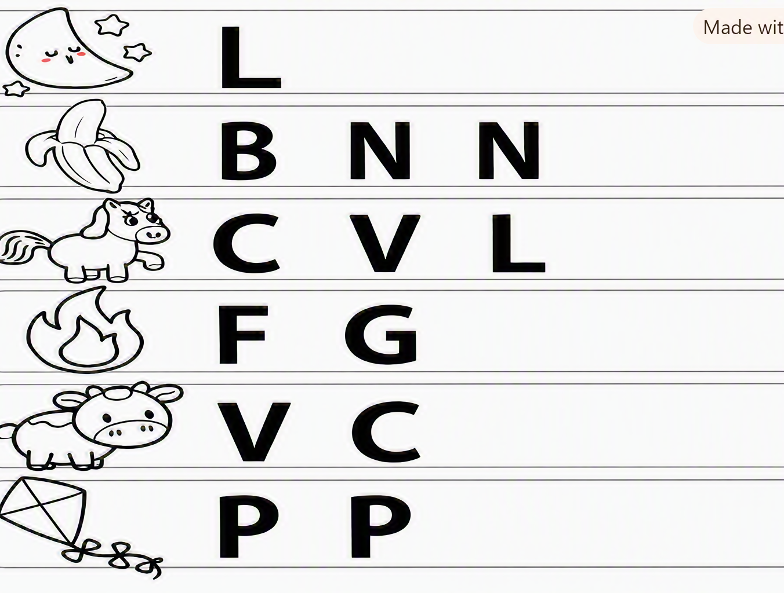

COLÉGIO JOÃO XXIII.
RIO, 30/09/26 – PARA CASA
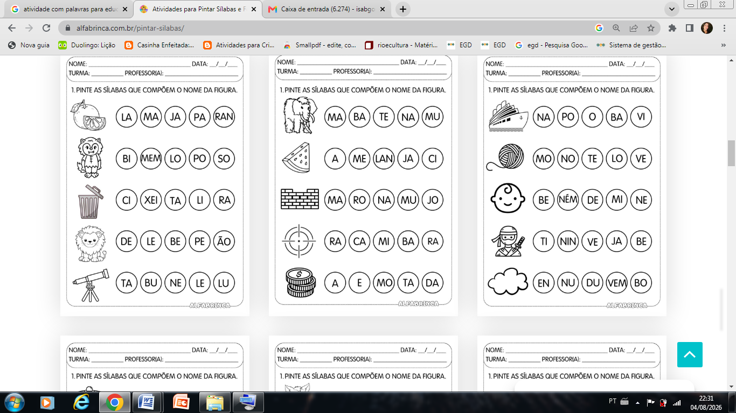

COLÉGIO JOÃO XXIII.
RIO, 01/10/26 –AULA
PINTE AS FORMAS, CONTE E ESCREVA A QUANTIDADE.
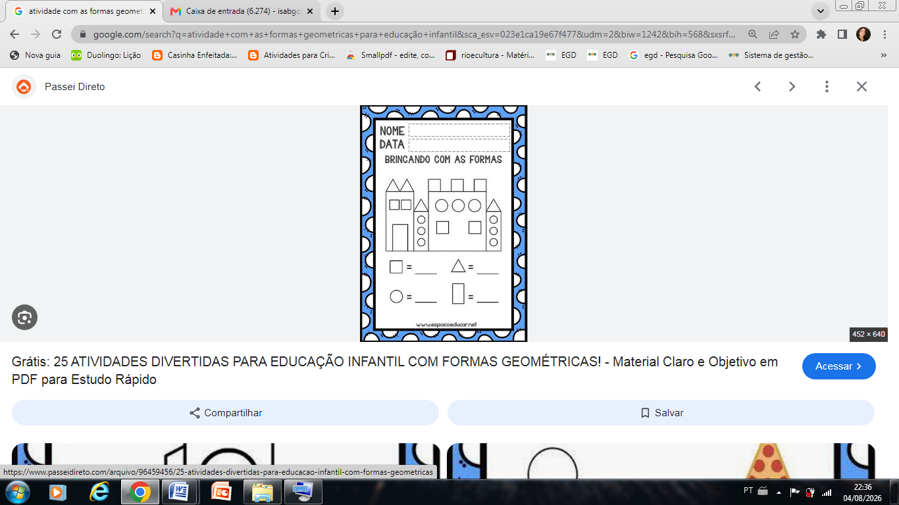

COLÉGIO JOÃO XXIII.
RIO, 02/10/26 – PARA CASA
ESCREVA A FAMÍLIA DO 40.
